109年12月28日餐點
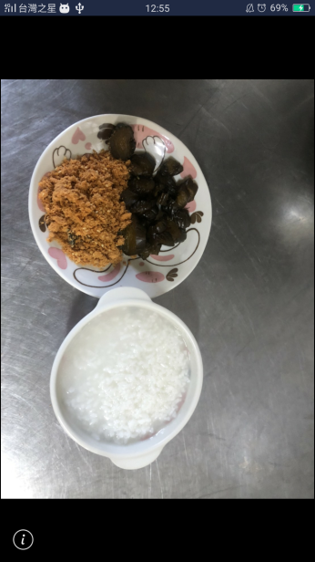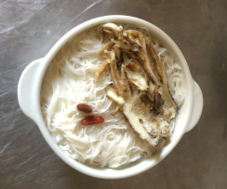
早餐(清粥小菜) 下午點心(當歸麵線)
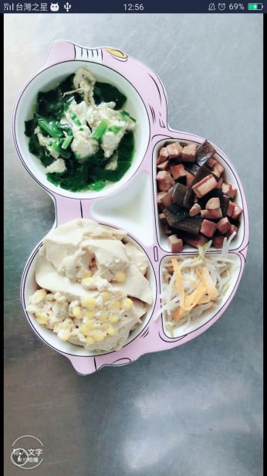
午餐(滷海帶豆干、玉米蒸蛋、炒青菜、青菜蛋花湯)

